**SaludXpert**

**Citas rápidas, salud eficiente.**

**Tabla de contenidos**

**Índice de ilustraciones**

**Ilustración 1. Vista de la página de inicio de SaludXpert……………….……...2**

**Ilustración 2** **Registro de un nuevo usuario ………………………………………..3**

**Ilustración 3** **Inicio de sesión de un usuario ………………………………4**

**Ilustración 4. Formulario de registro de doctores ……………………….……..5**

**Ilustración 5.  Vista para ver, editar y eliminar doctores ……………………….6**

**Ilustración 6. Formulario de registro de recepcionista ……………….7**

**Ilustración 7. Crear una especialidad ……………….8**

**Ilustración 8.  Sistema de información acerca de SaludXpert**

1. **Introducción**

SaludXpert es un software de gestión de citas médicas desarrollado por J.S.A.B.F Technology que se utiliza para optimizar el tiempo de los doctores y mejorar la experiencia de los pacientes. Este sistema puede ser implementado en consultorios y clínicas médicas, proporcionando una solución eficiente y segura para la administración de citas y datos médicos.

El software incluye funciones destacadas como la gestión dinámica de citas con sobreventa de turnos, actualizaciones en tiempo real del estado de las citas, almacenamiento seguro de historiales médicos, y recordatorios automáticos enviados por correo electrónico.

Desarrollado en Java con Java Swing para la interfaz gráfica y MySQL para el manejo de la base de datos, Salud Xpert garantiza una experiencia intuitiva, eficiente y segura para sus usuarios.

Para descargar e instalar Salud Xpert en su equipo, consulte el siguiente enlace o el manual de usuario incluido.

**A continuación, se mostrarán los pasos para la utilización del sistema SalutXpert**

Ilustración 1**: Vista de la página de inicio de Salud Xpert**



Al acceder a la página de inicio de SaludXpert, el sistema comienza con un breve tiempo de carga mientras se preparan los elementos principales de la interfaz. Una vez cargado completamente, se muestra el título de la plataforma en la parte superior de la pantalla.

Ilustración 2: **Registro de un nuevo usuario**

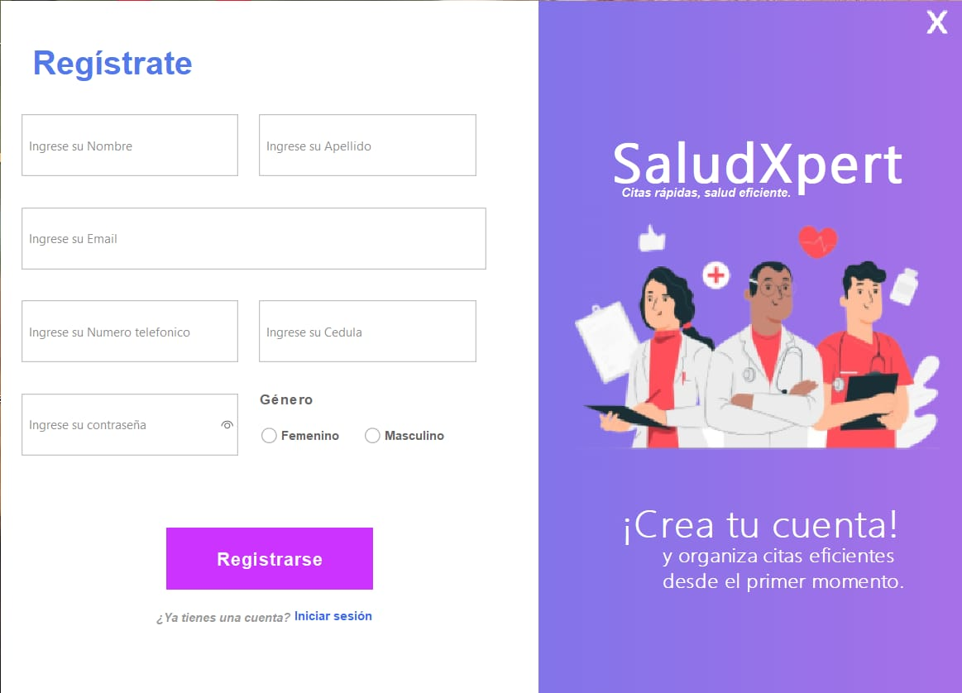

Descripcion: Al avanzar en el asistente se nos presentará la posibilidad de siguiente de Registrate se nos pide completar los campos con la información correspondiente. Una vez lleno, haga clic en el botón **Registrar** para crear su cuenta.

Ilustración 3: **Inicio de sesión de un usuario**



El siguiente paso será iniciar sesión, ingrese su correo electrónico (ejemplo: *usuario@ejemplo.com*) y su contraseña en los campos correspondientes.

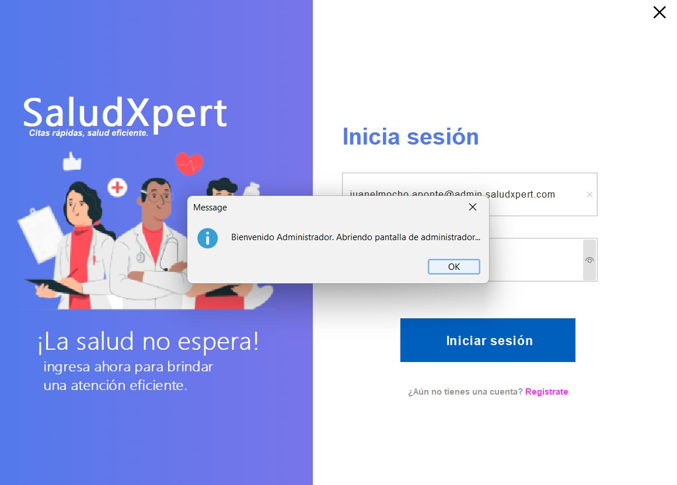

Luego, haga clic en el botón **Iniciar Sesión** para acceder al sistema.

Asegúrese de estar registrado previamente.

Ilustración 4. **Formulario de registro de doctores**

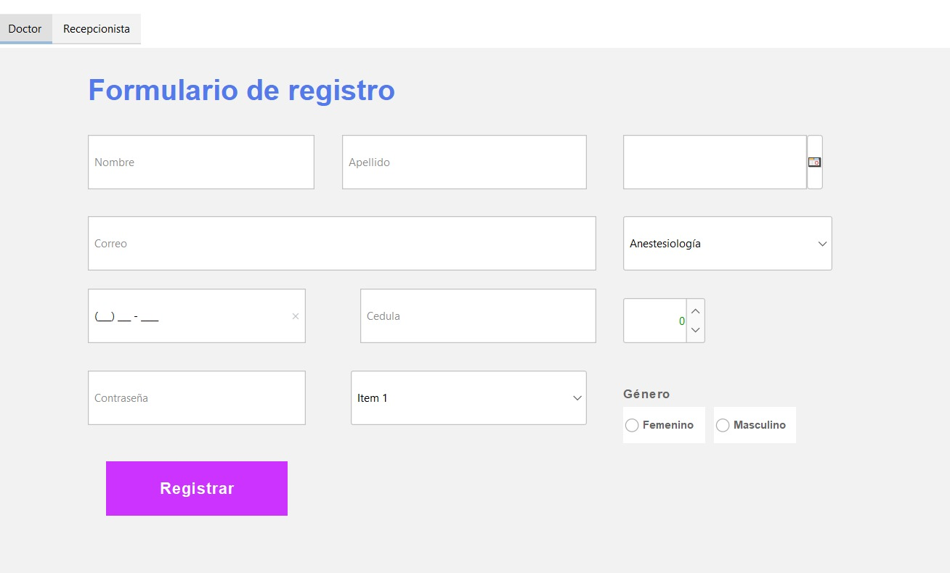

El formulario de registro de doctores es una herramienta diseñada para agregar nuevos doctores al sistema de manera organizada y segura.

**Ilustración 5:** **Vista para ver, editar y eliminar doctores**

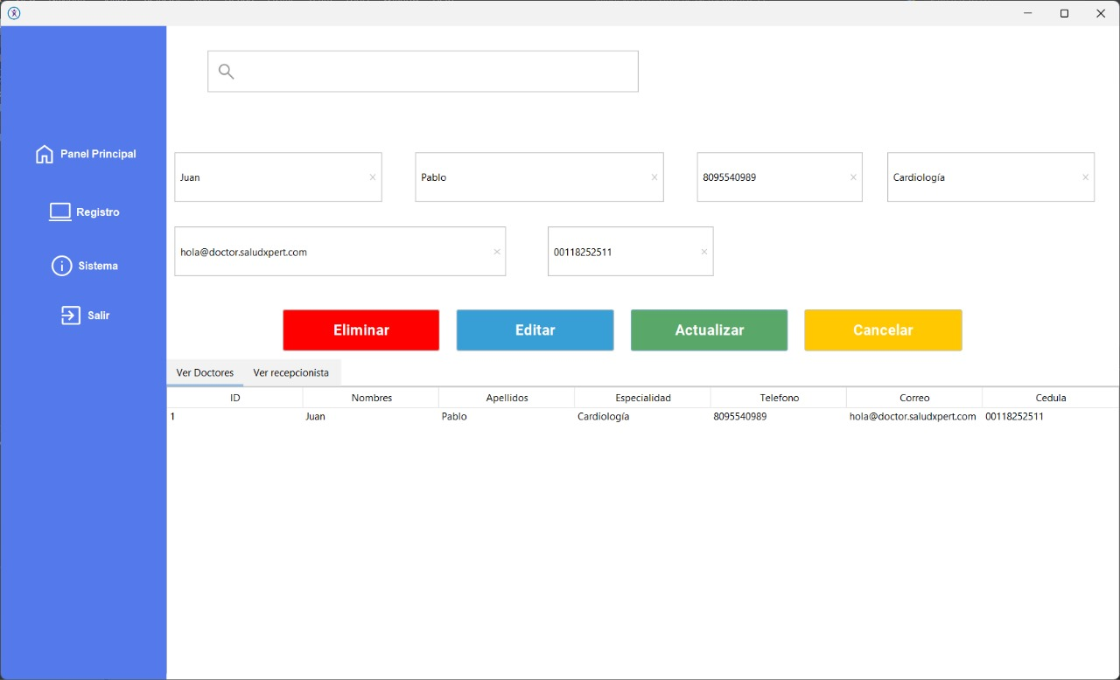

La sección **“Ver Doctores”** está destinada exclusivamente al personal administrativo, como las recepcionistas del hospital. Esta funcionalidad permite consultar la información básica de los doctores registrados en el sistema, facilitando la organización y gestión de citas médicas.

En esta sección, el personal administrativo puede eliminar un doctor, editar su información, actualizar los datos mostrados y cancelar una búsqueda en curso.

**Ilustración 6:** **Formulario de registro de recepcionista**

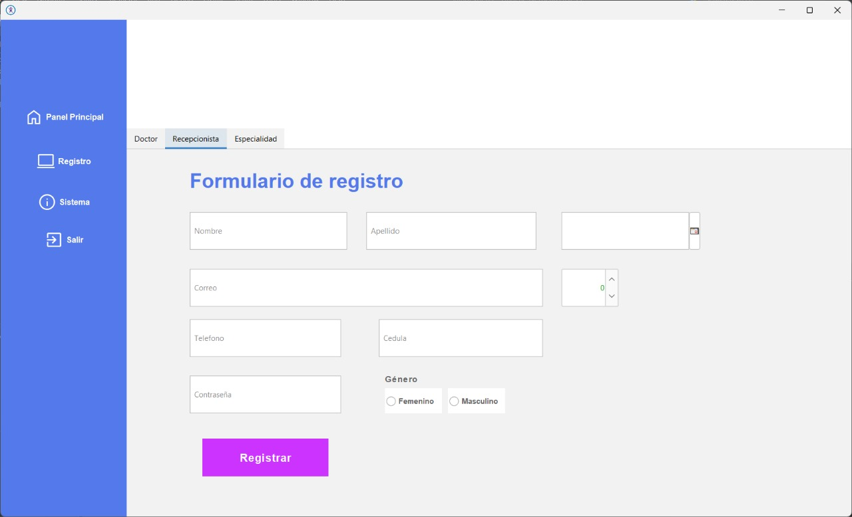

Los administradores pueden agregar nuevos recepcionistas al sistema para facilitar la gestión de citas y otros procesos administrativos.

**Descripción:** Pantalla donde se registran los datos del recepcionista para su acceso y gestión dentro del sistema.

**Ilustración 7. Crear una especialidad**

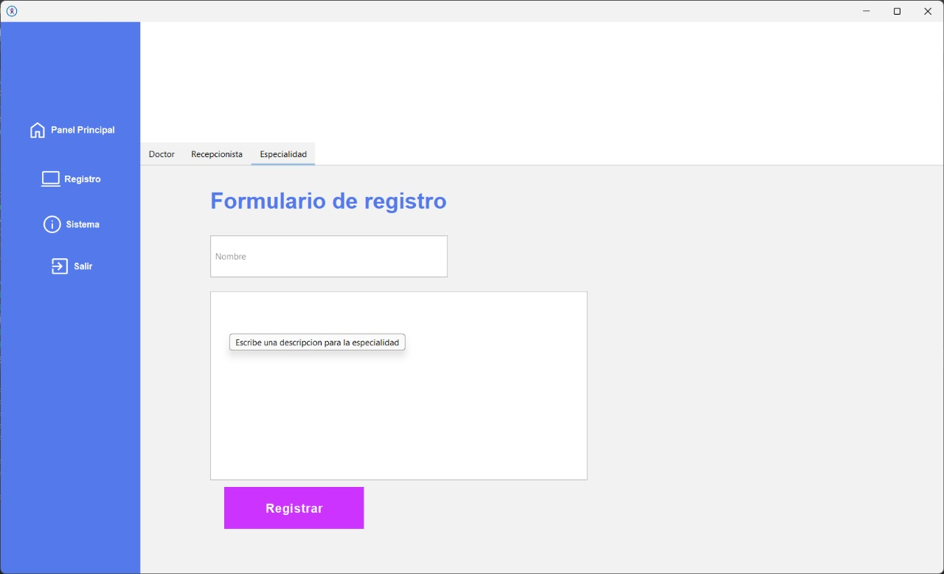

Este formulario permite a los administradores a crear nuevas especialidades dentro del sistema.

**Ilustración 7:** **.  Sistema de información acerca de SaludXpert**

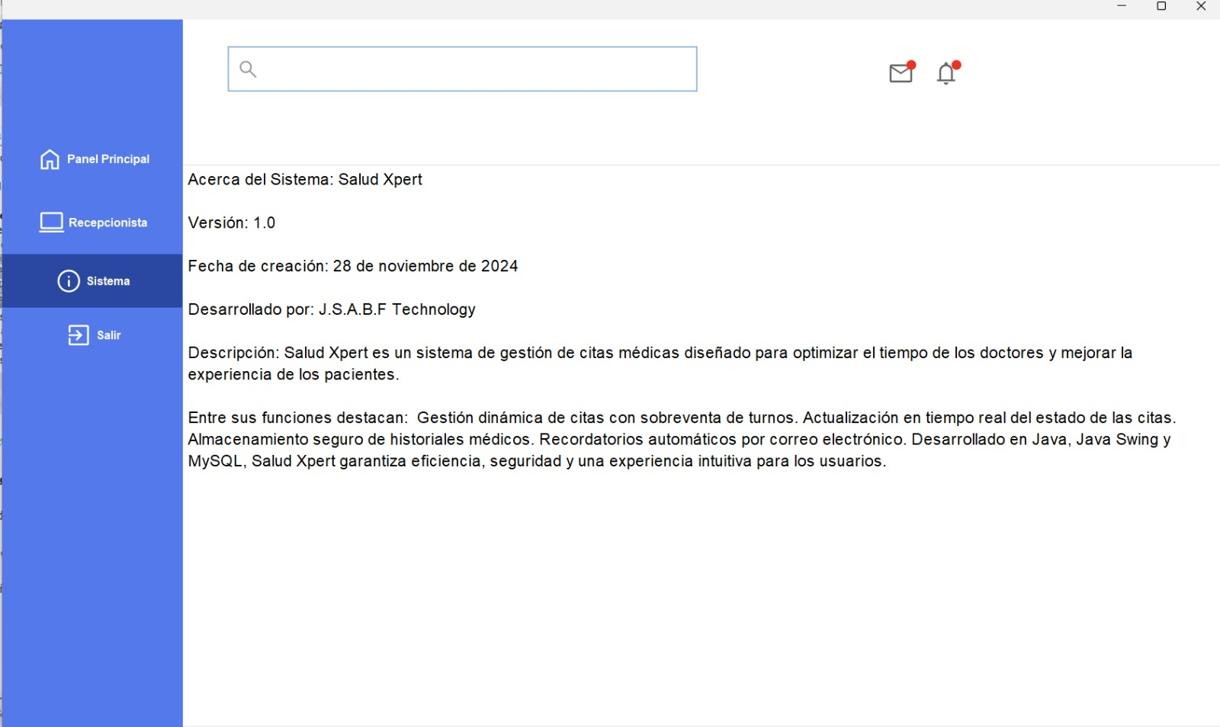

Los administradores tienen acceso a un menú de configuración donde pueden ajustar diversas opciones del sistema, como la gestión de usuarios y la seguridad.

**Descripción:** Muestra el menú de configuración con opciones para personalizar el sistema según las necesidades del usuario.